«Әке, ана және мен- біз спорттық отбасымыз!»
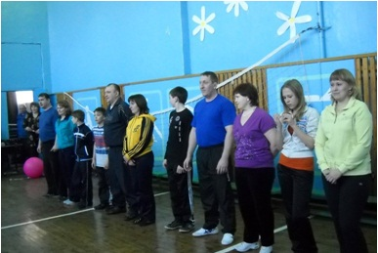
Мектепте ғажайып мереке өткізілінді, осы шараның мақсаты салауатты өмір сүру жағдайларын қалыптастыру, балаларды ата-аналардың мысалдары арқылы дұрыс тәрбиелеу, салауатты өмір салтын ұстануға үйрету.
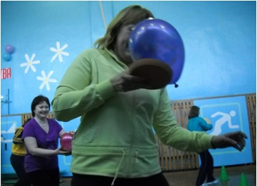
Осы шараға қатысқандары 22 адам,оның ішінде оқушылардың әкелері, аналары және оқушылар өздері. Мереке өте қызықты өтті, сайыстарға қатысқан ата-аналар қобалжып, көптеген эмоцияларға ие болды, осындай сәттер балалардың есте мәнгілікке қалады деп үміттенеміз!
Осы мерекеге қатысқандар Розе,Хасанов,Тишкин, Рачковский,Пейхвассер отбасыларға үлкен алғыс белдіреміз!
Барлық отбасылар мадақтау қағаздарға және сыйлықтарға ие болды.

